**Vielfalt, Kulinarisches, Musik und Tänze: Interkultureller Austausch beim Internationalen Nachmittag der TH Wildau**

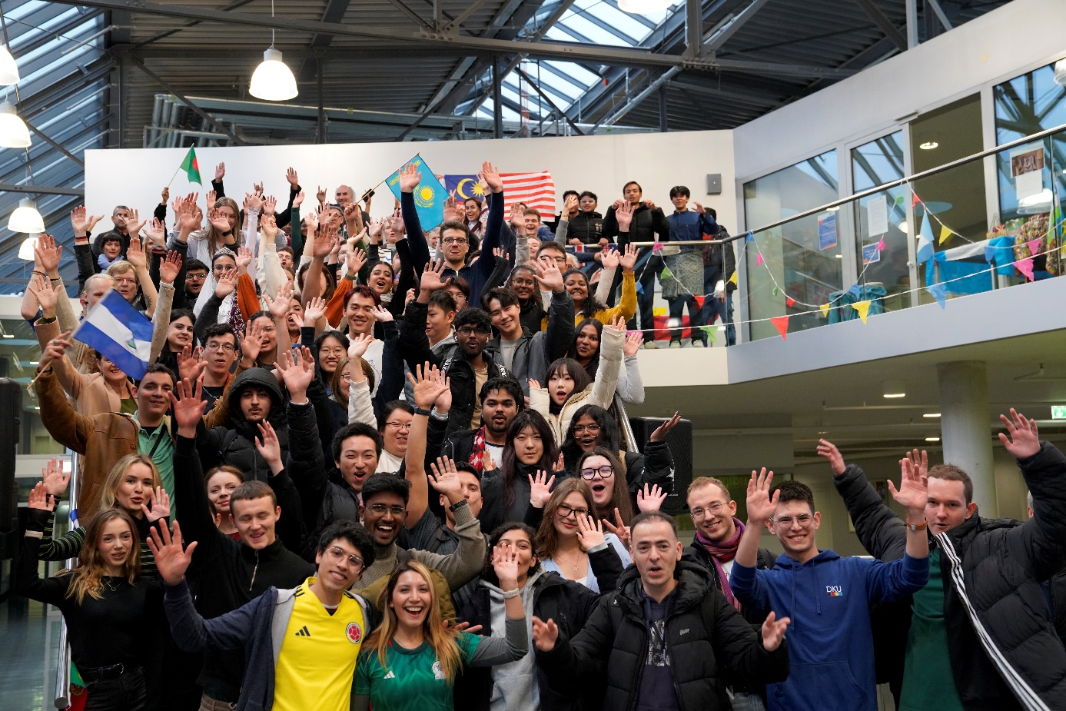

**Bildunterschrift:** Am 14. November 2024 präsentierten Studierende und Beschäftigte der TH Wildau beim Internationalen Nachmittag die Vielfalt der Hochschule.

**Bild:** TH Wildau

**Subheadline:** TH Wildau International

**Teaser:**

**Mit mehr als 20 Prozent ausländischen Studierenden aus mehr als 70 Ländern ist die TH Wildau ein Ort der Diversität und Multikulturalität und das feiert die Wildauer Hochschule einmal pro Semester beim Internationalen Nachmittag, wie auch kürzlich am 14. November 2024. An insgesamt 20 Tischen präsentierten Studierende und Beschäftigte ihre Heimatländer und nahmen die Besucherinnen und Besucher mit auf eine Reise um die Welt.**

**Text:**

Zwei Mal im Jahr, jeweils im Sommer- und Wintersemester, lädt das International Office der Technischen Hochschule Wildau (TH Wildau) zum Internationalen Nachmittag ein. Vergangene Woche, am 14. November 2024, war es wieder soweit. Studierende und Beschäftigte präsentierten im Foyer von Halle 17 traditionelle Gerichte, typische Kleidung und kleine Mitbringsel aus ihren Heimatländern. Bereits am Eingang von Halle 17 strömte den Besucherinnen und Besuchern köstlicher Geruch entgegen und sie konnten sich an den verschiedenen Tischen mit allen Sinnen auf eine kleine Weltreise begeben. Insgesamt 20 Länder waren dabei, darunter beispielsweise Ägypten, Belgien, Türkei, Mexiko, Frankreich, Malaysia und die Philippinen. Das International Office der TH Wildau informierte darüber hinaus über internationale Studienangebote und Services, zum Beispiel über mögliche Auslandsaufenthalte an einer Partneruniversität der TH Wildau. Auch der Studierendenrat (StuRa) der TH Wildau präsentierte sich mit einem Stand als Anlaufstelle für die Studierenden der Wildauer Hochschule.

Mit großer Freude eröffnete Prof. Ulrike Tippe, Präsidentin der TH Wildau, die Veranstaltung: „Der Internationale Nachmittag ist bei uns seit vielen Jahren ein fester und großartiger Termin im Veranstaltungskalender und es erfüllt mich mit Stolz, dass wir mit ihm ein Zeichen setzen für Vielfalt, Weltoffenheit und Toleranz. Der Anteil ausländischer Studierender an unserer Hochschule liegt aktuell bei rund 23 Prozent und es ist mir gerade in der heutigen Zeit eine Herzensangelegenheit, als Hochschule einen offenen Raum zu bieten, um in friedlicher und respektvoller Atmosphäre gemeinsam zu studieren, zu lehren und zu arbeiten.“

Gestärkt von den traditionellen Köstlichkeiten wurde im Anschluss, initiiert von belgischen Studierenden, das Tanzbein geschwungen. Bereits Weihnachtlich ging es bei einer Gesangeinlage einer Studierenden von den Philippinen zu, denn dort beginnt das Weihnachtsfest bereits im September und dauert fast 130 Tage bis in den Januar hinein.

Neu in diesem Jahr war das Ländertisch-Voting, bei dem die Besucherinnen und Besucher für ihren favorisierten Ländertisch abstimmen konnten. Der erste Platz ging an Malaysia, der zweite Platz unter großem Jubel an Bangladesch und der dritte Platz an Aserbaidschan. Die Studierenden erhielten jeweils einen eigens im ViNN:Lab, dem kreativen Makerspace der TH Wildau, angefertigten Pokal.

„Wenn ich in die glücklichen Gesichter der Teilnehmenden und natürlich auch Besucherinnen und Besucher unseres Internationalen Nachmittags blicke, weiß ich, dass sich die Organisation gelohnt hat. Es ist nun bereits meine 13. Veranstaltung, aber ich bin jedes Mal aufs Neue begeistert, wenn alle gemeinsam lachen, tanzen, singen und einfach Spaß haben. Das motiviert mich und beweist, dass das Miteinander zählt – ungeachtet sprachlicher Barrieren und kultureller Unterschiede“, so Carolina Winkler, Organisatorin des Internationalen Nachmittags der TH Wildau.

Save the Date: Der nächste Internationale Nachmittag findet im Sommersemester 2025 am 8. Mai 2025 statt. Studierende, Beschäftigte sowie Bürgerinnen und Bürger aus der Region sind herzlich eingeladen.

**Weiterführende Informationen**

**Alle Infos zum Internationalen Nachmittag unter:** <https://www.th-wildau.de/internationaler-nachmittag>

**Infos zum International Office der TH Wildau:** <https://th-wildau.de/international-office>

**Fachliche Ansprechperson TH Wildau:  
Carolina Winkler  
International Office**

**TH Wildau**

**Hochschulring 1, 15745 Wildau**

**Tel.:  +49 3375 508 378  
E-Mail:** [carolina.winkler@th-wildau.de](mailto:carolina.winkler@th-wildau.de)

**Ansprechpersonen Externe Kommunikation TH Wildau:  
Mike Lange / Mareike Rammelt**

**TH Wildau**

**Hochschulring 1, 15745 Wildau**

**Tel. +49 (0)3375 508 211 / -669**

**E-Mail:** [presse@th-wildau.de](mailto:presse@th-wildau.de)